Р О С С И Й С К А Я Ф Е Д Е Р А Ц И Я
Б Е Л Г О Р О Д С К А Я О Б Л А С Т Ь

ЗЕМСКОЕ СОБРАНИЕ ГОРКИНСКОГО СЕЛЬСКОГО ПОСЕЛЕНИЯ
МУНИЦИПАЛЬНОГО РАЙОНА «КРАСНЕНСКИЙ РАЙОН»

Р Е Ш Е Н И Е

13 сентября 2018 года № 6

Об образовании постоянных комиссиях земского собрания
Горкинского сельского поселения четвертого созыва

В соответствии со статьей 23 Устава Горкинского сельского поселения муниципального района «Красненский район» Белгородской области земское собрание Горкинского сельского поселения р е ш и л о:
1. Образовать постоянные комиссии земского собрания Горкинского сельского поселения четвертого созыва:
1) по вопросам социально-экономического развития и бюджету в количестве 3 человек;
2) по вопросам местного самоуправления и нормативно-правовой деятельности в количестве 3 человек;
3) по вопросам социально-культурного развития, делам ветеранов и молодежи в количестве 3 человек;
2. Главе Горкинского сельского поселения (Вальтер В.В.) обнародовать настоящее решение в общедоступных местах: Горкинской сельской библиотеке, Горкинском доме культуры, Горской средней школе и разместить на официальном сайте администрации Горкинского сельского поселения в сети «Интернет» по адресу http://gorki.kraadm.ru.
3. Контроль за исполнением данного решения возложить на главу Горкинского сельского поселения Вальтер В.В.

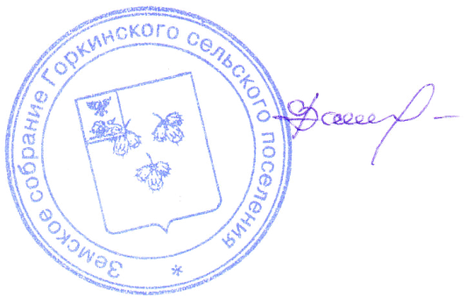

Глава Горкинского
сельского поселения В.В.Вальтер

